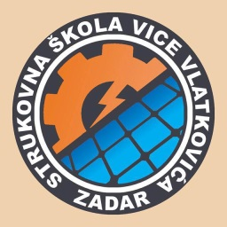

Nositelj projekta: Strukovna škola Vice Vlatkovića
Naziv projekta:“ Rad i učenje u Finskoj i Irskoj“ („Work and learn in Finland and Ireland“)
Kodni broj projekta: 2018-1-HR01-KA102-047230

MOTIVACIJSKO PISMO
Ime i prezime:

Motivacijsko pismo je opisni dio Vaše prijave za odabir sudionika mobilnosti u kojem se trebate ukratko predstaviti i opisati:
- vaše interese te ukratko opisati kako i gdje ste čuli za taj projekt
- koji su vaši interesi i motivacija za sudjelovanje u projektu?
- navedite koje su vaše vještine (strukovne, komunikacijske, organizacijske, jezične, IT i dr.)
- ukratko obrazložite koja su vaša očekivanja i rezultati od cjelokupnog projekta (znanja koje ćete naučiti i usvojiti, vještine koje ćete primjenjivati u budućem radu sl.)
- opišite načine na koje se planirate pripremiti za određenu mobilnost
- obrazložite zašto bi trebali baš vas odabrati za sudjelovanje u mobilnosti
- načine provedbe diseminacije i evaluacije projekta nakon završene mobilnosti,
- zaključak - vaša zahvala na ukazanoj prilici, ime i prezime te vaš potpis

U Zadru_________________2018. godine.

Potpis:

